公益社団法人日本技術士会 中部本部 三重県支部
2025年度見学会 開催案内

日本技術士会 中部本部三重県支部会員の皆様、見学会を計画しましたので、ご案内致します。
参加者を募ります。参加希望の方は10月31日（金）までに、別紙欄に記入してｅメールでお申込み下さい。

記

- 見学場所 第一工業製薬株式会社
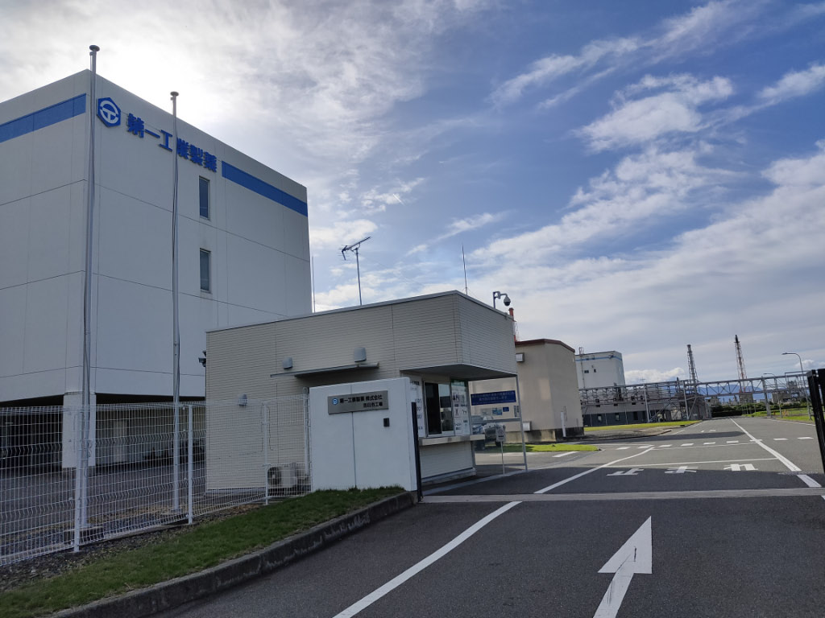
四日市工場霞地区
（2015年新設の最新鋭プラント）
〒510－0011 四日市市霞1丁目23番5

界面活性剤（モノゲン等）を祖業とする
創業１１６年の技術開発型老舗企業です。
霞プラントでは電子材料、光硬化樹脂、
ウレタン樹脂、機能性樹脂添加剤などを
生産しており、同社マザー工場の位置づけ
です。

２．開催日 2025年11月26日（水）午後
集合時刻・場所 近鉄 富田駅（急行停車） 西口ロータリ 12：00
解散時刻・場所 近鉄 富田駅 西口ロータリ17：00頃
・ 昼食は済ませて集合して下さい。
・富田駅よりマイカー２台分乗で現地に向う予定です。
・ 見学会参加申込欄の所属は、見学受入れ先から提出要請されていますので
差し支えない範囲で記入願います。

３．見学スケジュール（予定）
13:10 霞工場概要説明
13:40 コントロールルーム・間接事務所見学
14:00 CC棟分析室見学
14:20 着替え 工場見学準備
14:30 第一プラント見学者通路案内
14:50 安全教育研修所案内
15:30 質疑応答、意見交換
16:00 帰り準備

４．参加会費等 無料

５．申込み期限等 2025年10月31日(金)。申込は､ｅメールにてお願いします。
先着１２名（運営関係者含む）

申込先・問合せ 見学会担当幹事 古市慎一 （携帯電話： 090-1565-2939 ）
Eメール：matazaemon00@gmail.com

日本技術士会 中部本部三重県支部 2025年度見学会に参加を申込みます。
（電送先 itohiro1005@bell.ocn.ne.jp Ｆａｘ先 ０５９-３８２-２９７０ ）
氏 名
技術士の
種別等
技術士 （ 部門）

（当日連絡とれる）

電話

勤務先
所属

Eメール

その他、ご意見等

